

昆山华恒工程技术中心有限公司

Huaheng Engineering Technology Centre Co.,Ltd

|  |  |  |  |
| --- | --- | --- | --- |
| **技术协议** | | | |
| 协议名称： | 昆山综合保税区仓库智能化仓储与分拣系统技术协议 | | |
|  |  |  |  |

根据贵公司现有的货物存储的技术要求，以及双方技术交流的基础上，我们非常荣幸的提供这套专门针对新宁物流自动化仓储的解决方案，以满足贵司现在及未来该系列产品的需要。本系统是由昆山华恒工程技术中心有限公司（专业从事工业自动化系统、自动物流及智能仓储系统设计与制造的公司）结合多年自动化物流及成套装备的设计经验，以及我公司控制物流技术、装备和工艺一体化的制造理念来设计制造的高效、柔性化的自动化仓储、物流系统。

1. 工况说明

为提高货物存储仓储的自动化程度，提高仓储的存储量，降低操作人员劳动强度，进一步提高贵司在仓储区域的可参观性，将仓储系统改为智能堆垛机式仓储系统，通过木牛流马对仓库货物进行配送从而建立自动化、数字化、智能化的新宁物流。

货物尺寸及流量：

* 货物尺寸（长*宽*高）：1200*1000*1300（mm），单托最高1800mm,
* 纸箱尺寸（长*宽*高）：最大600*400*300（mm），最小200*200*100（mm）
* 入库峰值 整托200托/小时；散件1000箱/小时
* 出库峰值 整托150托/小时；散件2400箱/小时

1. 整体布局

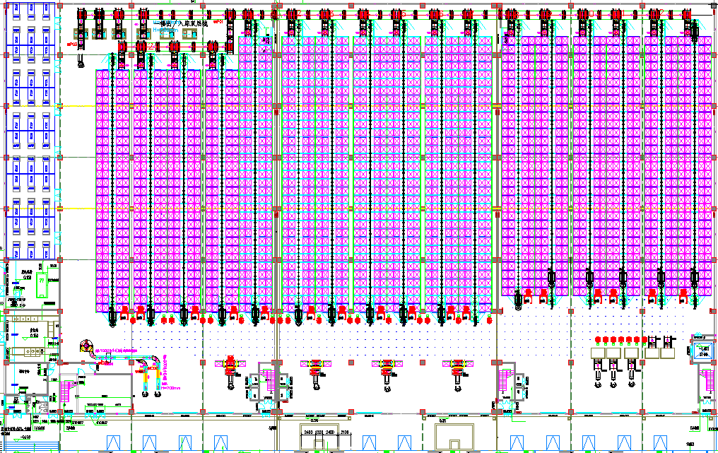

一楼方案布局图

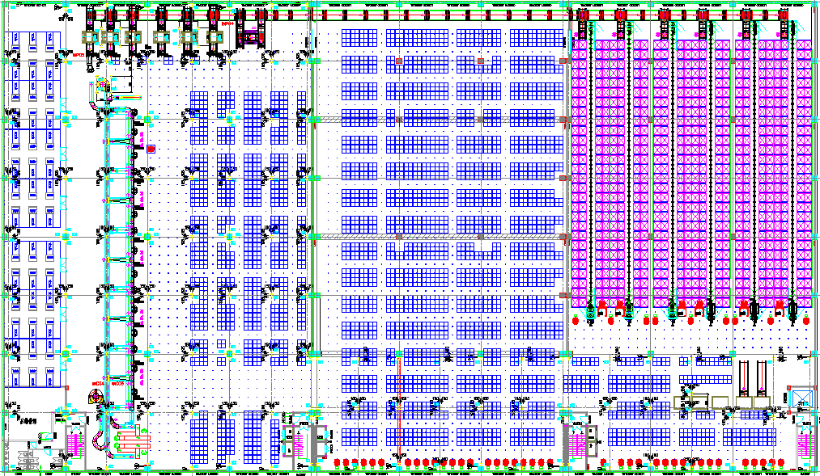

二楼方案布局图

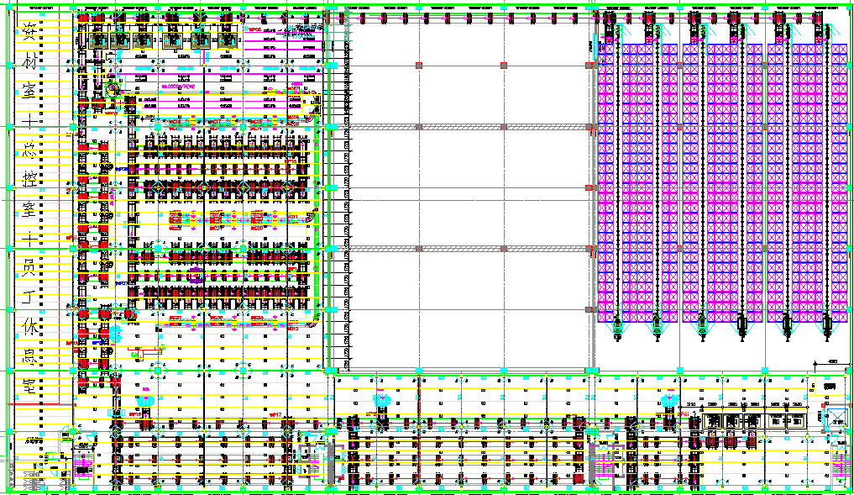

二楼阁楼方案布局图

1. 工作流程

**1整托入库：**

**1.1入库到1楼堆垛机库**

1.1.1 来料后司机将货物卸到入料暂存区，新宁工作人员与司机进行货物清点与确认。

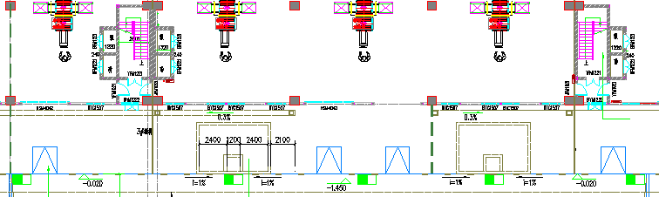

1.1.2 货物确认完成后将货物用叉车放置到入库料台，给栈板绑定一个新宁的栈板号，并将栈板上的货物与栈板号进行绑定，需要数据采集进行数据采集，完成后输送线向前输送完成称重和测体积工作，输送至提升装置后分配到左边或右边的木牛流马对接料台上，系统给该栈板指定一个库位。

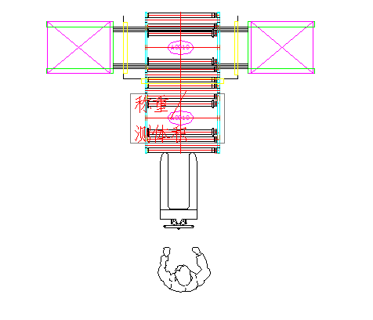

1.1.3 木牛流马接到入库指令后将入库料台的栈板转运到指定库位对应巷道的入料口。

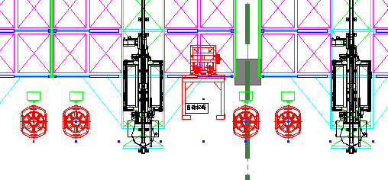

1.1.4 堆垛机接到入库指令后将巷道入料口的货物放置到预先给定的库位上。

**1.2入库到2楼堆垛机库**

1.2.1 来料后司机将货物卸到入料暂存区，新宁工作人员与司机进行货物清点与确认。



1.2.2货物确认完成后将货物用叉车放置到入库料台，给栈板绑定一个新宁的栈板号，并将栈板上的货物与栈板号进行绑定，需要数据采集进行数据采集，完成后输送线向前输送完成称重和测体积工作，输送至提升装置后分配到左边或右边的木牛流马对接料台上，系统给该栈板指定一个库位。



1.2.3 木牛流马接到入库指令后将入库料台的栈板转运到升降机对应的入料口。

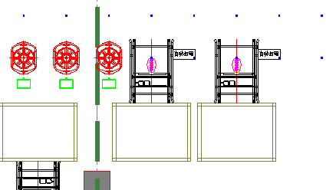

1.2.4 升降机将货物转运至二楼的升降机对接料台上。

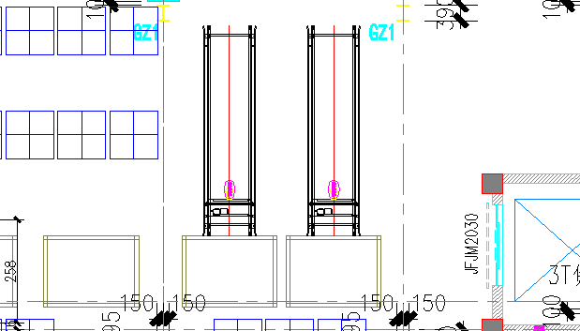

1.2.5 二楼木牛流马接到入库指令后将升降机口料台上的货物转运至对应库位巷道的入料台上。

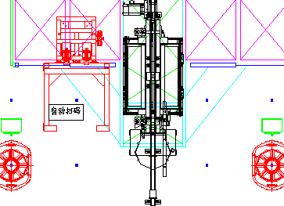

1.2.6 堆垛机接到入库指令后将巷道入料口的货物放置到预先给定的库位上。

**2散料入库：**

**2.1 仓库外来散件入库**

2.1.1 来料后司机从空托盘暂存区取空托盘进行拼托，拼完托后将货物卸到入料暂存区，新宁工作人员与司机进行货物清点与确认。

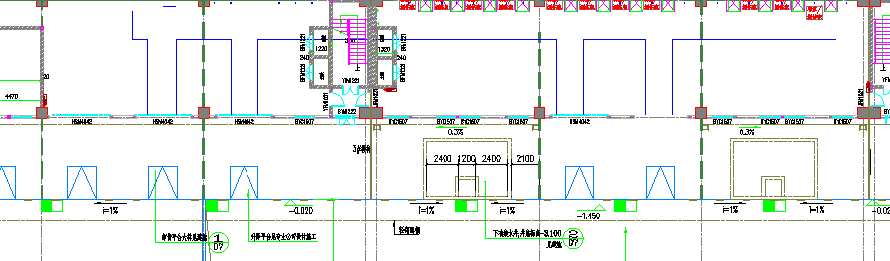

2.1.2 货物确认完成后将同一保税号货物用叉车放置到散料入料区，将货物放到输送线上。

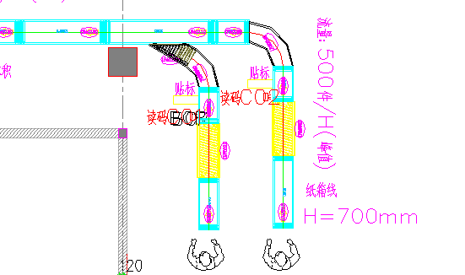

2.1.3 在输送线上设置自动贴标工位，完成贴标后输送机将货物输送至入库提升机。

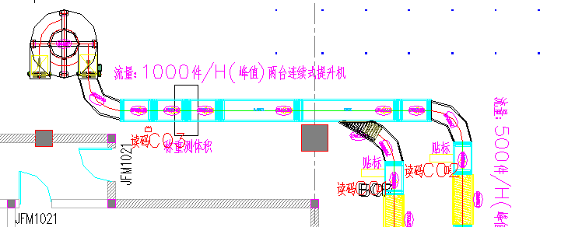

2.1.4 通过入库提升机将货物转运至二楼再通过输送线将货物转运至散件入库区，对入库的货物进行贴标、信息采集等功能性操作，对于同一箱里面有不同种货物的纸箱可进行拆箱换周转箱处理，并将货物信息与周转箱信息进行绑定。

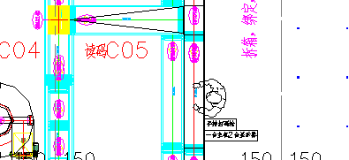

2.1.5完成入库准备工作后人工请求系统调派货架至入料口，货架通过木牛流马转运至入库口后人工将货物放置到货架上空置的位置上并将货物的信息与货架的信息进行绑定。完成后请求入库，木牛流马将货架转运至货架对应散件库的位置，完成散件入库。

**2.2 堆垛机库给散件库补料的散件入库**

2.2.1 系统接到散件库补料的命令后将对应的整托货物通过对应巷道的堆垛机转运至巷道口的托盘输送线对接口上。

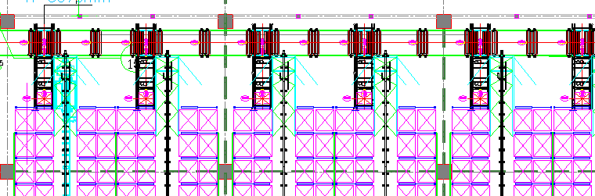

2.2.2 一楼补货的整托货物通过输送线将货物转运至功能区一楼与二楼之间转运的升降机口；二楼补货的整托货物通过输送线将货物运输至在二楼出料线与二楼楼面之间转运的升降机对接口，通过升降机将货物运送至二楼的整托拆托区。

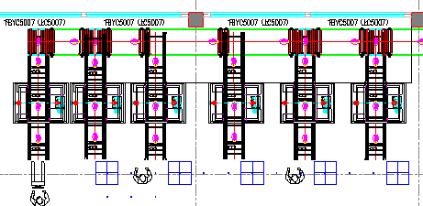

2.2.3 整托拆托区的工作人员将需要补料的货物从整托上拿出，放置在对应木牛流马货架上。



2.2.4 完成拆托工作后将剩余货物打包，输送线将剩余货物转运至对应的升降机口，通过对应的升降机将货物转运至一楼或二楼的回库输送线对接口，再通过回库输送线将剩余货物运输至对应的堆垛机口，系统调派堆垛机将货物入到对应的货架上。

2.2.5通过木牛流马将货架上的货物运送至散件入库区，对入库的货物进行贴标、信息采集等 功能性操作。



2.2.6完成入库准备工作后人工请求系统调派货架至入料口，货架通过木牛流马转运至入库口后人工将货物放置到货架上空置的位置上并将货物的信息与货架的信息进行绑定。完成后请求入库，木牛流马将货架转运至货架对应散件库的位置，完成补料散件入库。

**3整托出库：**

**3.1 一楼堆垛机库货物整托出库**

3.1.1堆垛机接到出库指令后，将对应的货物转运至堆垛机库体端头的出库输送线上。



3.1.2输送线将出库货物运送至整托出库功能区升降机的对接料口。

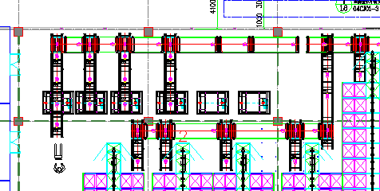

3.1.3通过功能区升降机对接口的输送线将货物转运至二楼阁楼整托货物出库输送线上合流。

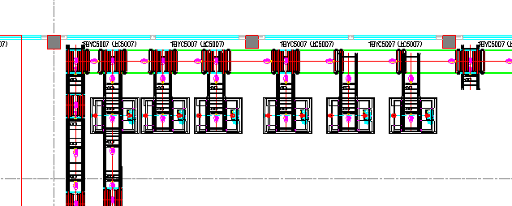

3.1.4 通过阁楼区的整托出库输送线输送至整托贴标复核区，在整托贴标复核区完成贴标、复核、信息采集等工作；

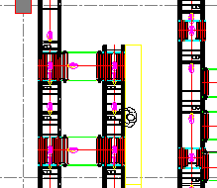

3.1.5 完成出库准备工作后通过输送线将货物输送至称重测体积区域，若发现货物异常则至异常处理口进行处理，处理完成后回到输送线主线上，将货物转运至出库暂存区；若异常暂时无法处理，则将货物转运至落地提升机人工将货物取下放置到异常处理暂存区等待进行异常处理，当异常处理人员评估出库时效内无法处理该异常时，将该货物重新放置到落地提升机上将该货物送回至堆垛机库进行冻结，同时请求一个新的出库任务。

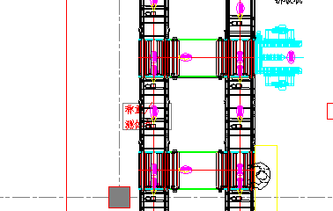

3.1.6若出库之前发现需要拼托则将缓存区的货物调出至拼托区进行拼托，拼托完成后将货物通过落地提升机运送回出库缓存区进行出库缓存。

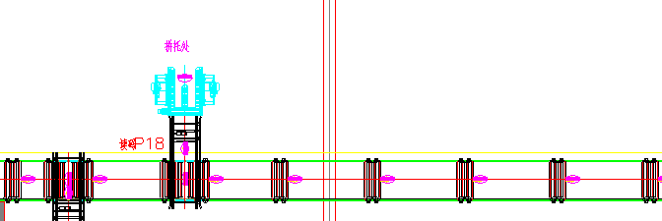

3.1.7出库货车到达码头后缓存区的货物通过缓存区升降机将货物转运至一楼出库区，出库人员用叉车将货物运送至对应的货车上完成整托货物出库。

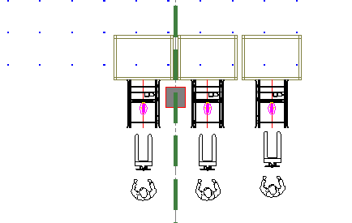

**3.2 二楼堆垛机库货物整托出库**

3.2.1堆垛机接到出库指令后，将对应的货物转运至堆垛机库体端头的出库输送线上。



3.2.2出库输送线将出库货物运送至整托出库功能区。

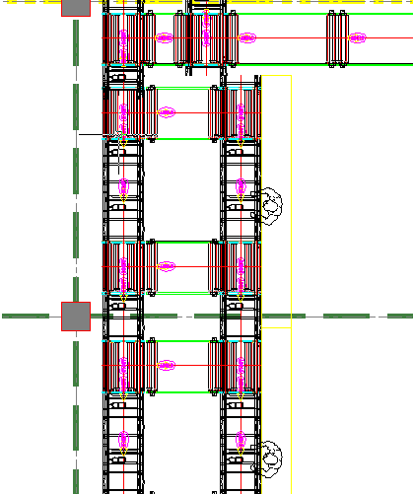

3.2.3在整托出库功能区完成贴标、复核、信息采集等工作；

3.2.4 完成出库准备工作后通过输送线将货物输送至称重测体积区域，若发现货物异常则至异常处理口进行处理，处理完成后回到输送线主线上，将货物转运至出库暂存区；若异常暂时无法处理，则将货物转运至落地提升机人工将货物取下放置到异常处理暂存区等待进行异常处理，当异常处理人员评估出库时效内无法处理该异常时，将该货物重新放置到落地提升机上将该货物送回至堆垛机库进行冻结，同时请求一个新的出库任务。



3.2.5若出库之前发现需要拼托则将缓存区的货物调出至拼托区进行拼托，拼托完成后将货物通过落地提升机运送回出库缓存区进行出库缓存。



3.2.6出库货车到达码头后缓存区的货物通过缓存区升降机将货物转运至一楼出库区，出库人员用叉车将货物运送至对应的货车上完成整托货物出库。



**4散件出库：**

**4.1木牛流马库散件出库**

4.1.1 散件库接到出库指令后木牛流马将对应出库货物的货架转运至对应的出库拣货口。

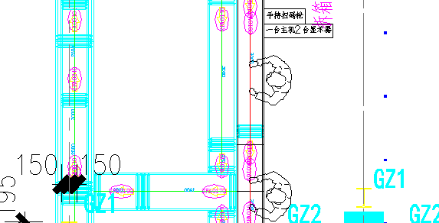

4.1.2人工将需求数量的货物从货架上拿出，在出库台上完成拆箱、装箱、贴标等工作，完成后将货物推送至输送线上。

4.1.3 输送线将货物转运至复核工位进行复核，完成复核后将货物推至出库线上。

4.1.4出库输送线将货物运输至出库提升机。

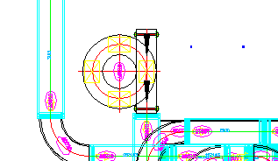

4.1.5 通过出库提升机将货物转运至功能区再通过输送线将货物转运至阁楼拼托区，对出库的货物进行拼托。

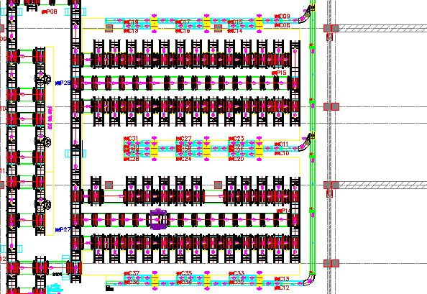

4.1.6 拼托区工作人员将散箱货物按照要求拼成一托并打包好。

4.1.7 拼托完成后通过输送线将拼托完成的货物输送到整托出库主线上，并给空出的拼托工位补充空栈板。

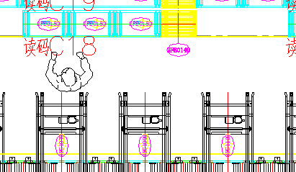

4.1.8输送线将货物输送至称重测体积区域，若发现货物异常则至异常处理口进行处理，处理完成后返回到输送线主线上，将货物转运至出库暂存区。



4.1.9若出库之前发现需要拼托则将缓存区的货物调出至拼托区进行拼托，拼托完成后将货物通过落地提升机运送回出库缓存区进行出库缓存。

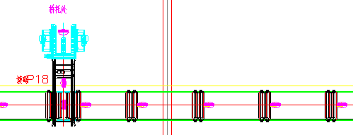

4.1.10出库货车到达码头后缓存区的货物通过缓存区升降机将货物转运至一楼出库区，出库人员用叉车将货物运送至对应的货车上完成出库。



**4.2堆垛机库拆托散件出库**

4.2.1 系统接到拆托出库的命令后将对应的整托货物通过对应巷道的堆垛机转运至巷道口的输送线对接口上。



4.2.2 一楼拆托出库整托货物通过输送线将货物转运至一楼与二楼转运的升降机口；二楼拆托出库整托货物通过输送线将货物运输至二楼出库线与二楼之间转运的升降机对接口，通过升降机将货物运送至二楼的整托拆托区。



4.2.3 整托拆托区的工作人员将需要出库的货物从整托上拿出，放置在对应的货架上。



4.2.4 完成拆托工作后将剩余货物打包好，输送线将剩余货物转运至对应的升降机口，通过对应的升降机将货物转运至一楼或二楼的回库输送线对接口，再通过回库输送线将剩余货物运输至对应的堆垛机口，系统调派堆垛机将货物入到对应的货架上。

4.2.5通过木牛流马将货架上的货物运送至散件出库区，出库人员将货架上的货物取出放在出库工作台对出库的货物进行贴标、拆箱等出库前准备工作，完成后将出库货物放在到出库输送线上，对于拆箱后剩余的货物完成入料到散件库的流程。

4.2.6出库输送线将货物运输至出库提升机



4.2.7 通过出库提升机将货物转运至功能区再通过输送线将货物转运至阁楼拼托区，对出库的货物进行拼托。



4.2.8 拼托区工作人员将散箱货物按照要求拼成一托并打包好。

4.2.9 拼托完成后，通过输送线将拼托完成的货物输送到整托出库主线上，并给空出的拼托工位补充空栈板。



4.2.10输送线将货物输送至称重测体积区域，若发现货物异常则至异常处理口进行处理，处理完成后返回到输送线主线上，将货物转运至出库暂存区。



4.2.11若出库之前发现需要拼托则将缓存区的货物调出至拼托区进行拼托，拼托完成后将货物通过落地提升机运送回出库缓存区进行出库缓存。



4.2.12出库货车到达码头后，缓存区的货物通过缓存区升降机将货物转运至一楼出库区，出库人员用叉车将货物运送至对应的货车上完成出库。



**5 重工：**

**5.1 一楼堆垛机库货物重工**

5.1.1堆垛机接到重工指令后，将对应的货物转运至堆垛机库体端头的出库输送线上。



5.1.2出库输送线将重工货物运送至往返重工区升降机对接口。

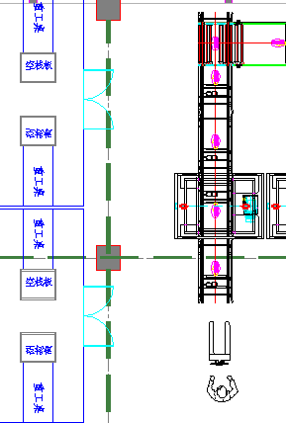

5.1.3升降机将货物转运至需求的重工房对应的楼层的料台上。

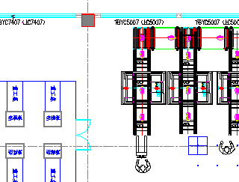

5.1.4 工作人员将料台上的货物用叉车拉至重工缓存区并与重工公司工作人员交接，货物完成重工货物的配送。

5.1.5 重工工作人员完成重工任务后与新宁工作人员进行货物交接，交接完成后新宁工作人员将货物拉至升降机对接料台上回库。

5.1.6 升降机将重工的货物转运至一楼的回库输送线上完成重工货物的回库。

**5.2 二楼堆垛机库货物重工**

5.2.1堆垛机接到出库指令后，将对应的货物转运至堆垛机库体端头的出库输送线上。



5.2.2升降机将货物转运至需求的重工房对应的楼层的料台上。



5.2.3 工作人员将料台上的货物用叉车拉至重工缓存区并与重工公司工作人员交接，完成重工货物的配送。

5.2.4 重工工作人员完成重工任务后与新宁工作人员进行货物交接，交接完成后新宁工作人员将货物拉至料台回库。

5.2.5 升降机将重工的货物转运至二楼的回库输送线上完成重工货物的回库。

**5.3 散件库货物重工**

5.3.1 散件库接到散件重工指令后木牛流马将对重工货物的货架转运至对应的出库拣货口。



5.3.2人工将需要重工货物从货架上拿出后将货物推送至输送线上。

5.3.3出库输送线将货物运输至出库提升机



5.3.4 通过出库提升机将货物转运至功能区再通过输送线将货物转运至阁楼拼托区，对重工的货物进行拼托。



5.3.5 拼托区工作人员将散箱货物按照要求拼成一托并打包好。

5.3.6 拼托完成后，通过输送线将拼托完成的货物输送到连接重工区升降机对接口的料台上，并给空出的拼托工位补充空栈板。

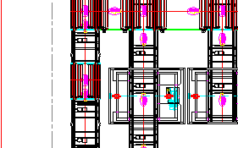

5.3.7升降机将重工货物转运至需求的重工房对应的楼层的料台上。



5.3.8 工作人员将料台上的货物用叉车拉至重工缓存区并与重工公司工作人员交接，完成重工货物的配送。

5.3.9 重工工作人员完成重工任务后与新宁工作人员进行货物交接，交接完成后新宁工作人员将货物拉至料台上回库。

5.3.10 升降机将重工完成的货物转运至二楼回库线再通过功能区升降机将货物运送至二楼整托拆托区。



5.3.11 整托拆托区的工作人员将重工完成货物从整托上拿出，放置在对应木牛流马货架上。



5.3.12 将重工散件取出后，剩余的空栈板通过升降机和二楼回库线转运至空托盘码板位，完成码板后将整托的空栈板转运至二楼回库主线，完成空栈板的回库。

5.3.13通过木牛流马将货架上的货物运送至散件入库区，将货架上的货物取出，放置在入库工作台上后木牛牛马将空货架运回升降机口。



5.3.14完成入库准备工作后人工请求系统调派货架至入料口，货架通过木牛流马转运至入库口后，人工将货物放置到货架空置的位置上，并将货物的信息与货架的信息进行绑定。完成后，木牛流马将货架转运至货架对应散件库的位置，完成散件重工入库。

1. 逻辑图

**1 一楼布局**

**堆垛机仓库D**

**散料入库C**区

**整托入库区B**

**重**

**工**

**区**

**M**

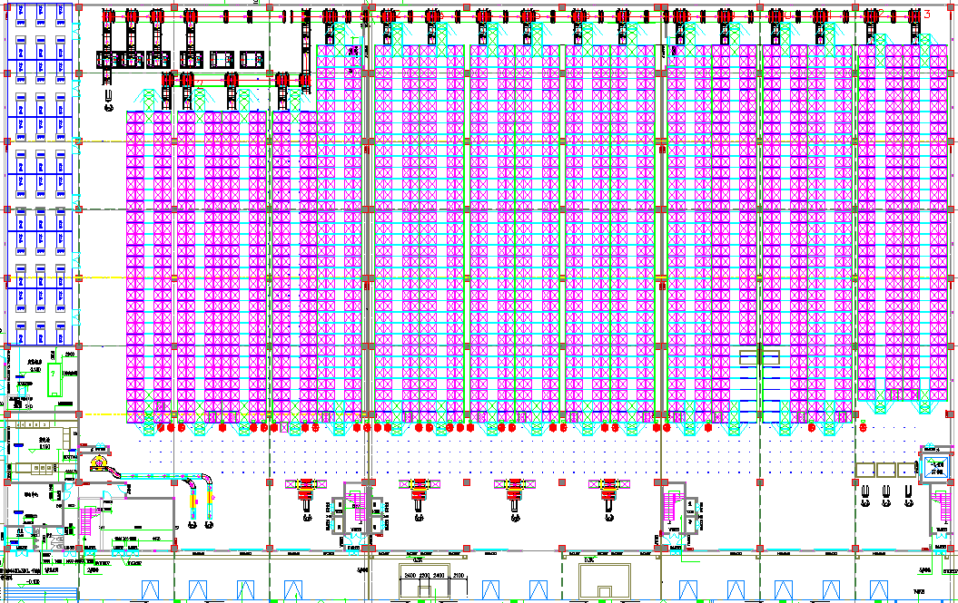

**出货码头N**

**收货码头A**

**出库区R**

**2 二楼布局**

**整托拆托区H**

**散货**

**出入库区G**

**重**

**工**

**区**

**I**

**散件存储区F**

**堆垛机仓库E**

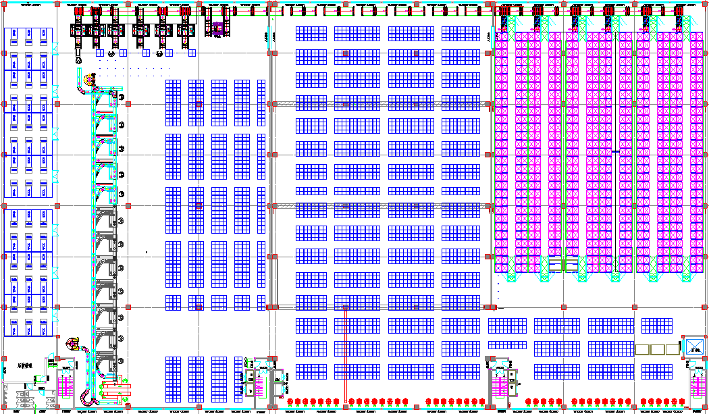

**3 二楼阁楼布局**

**整托贴标区M**

**整托功能区J**

**拼托区 K**

出库暂存区L

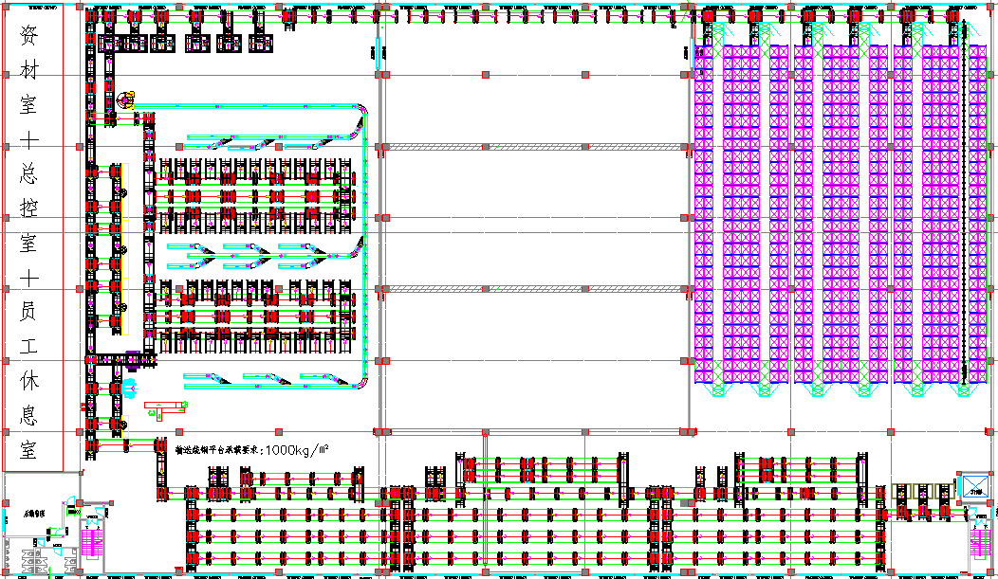

**4. 入库流程逻辑：**



**5 出库流程逻辑：**



**6 整托入库再贴标流程逻辑：**



**7重工流程：**



1. 供货范围

|  |  |  |  |
| --- | --- | --- | --- |
| 序号 | 栏目 | 数量 | 单位 |
| 1 | 双伸位堆垛机 | 23 | 台 |
| 2 | 堆垛机地轨 | 23 | 套 |
| 3 | 堆垛机入料口 | 23 | 套 |
| 4 | 木牛流马 | 116 | 台 |
| 5 | 木牛流马货架 | 1100 | 个 |
| 6 | 木牛流马整托工装 | 40 | 个 |
| 7 | 充电桩 | 60 | 个 |
| 8 | 整托入库料台 | 4 | 套 |
| 9 | 堆垛机控制系统 | 2 | 套 |
| 10 | 散件库木牛流马调度系统 | 1 | 套 |
| 11 | 整托库木牛流马调度系统 | 1 | 套 |
| 12 | WCS总控平台系统 | 1 | 套 |
| 13 | 与新宁WMS交互平台系统 | 1 | 套 |
| 14 | WCS总控与外部子WCS系统对接 | 1 | 套 |
| 15 | WCS网络施工 | 1 | 套 |
| 16 | 堆垛机仓库货架(11000货位) | 1 | 套 |
| 17 | 提升机 | 1 | 批 |
| 18 | 箱式输送机 | 1 | 套 |
| 19 | 托盘输送机 | 1 | 套 |
| 20 | 周转箱 | 10000 | 个 |

1. 设备介绍
2. **双伸位堆垛机**

双伸位堆垛机为立体仓库主要功能执行部件之一，配合立体货架、输送线、出入库缓存台，实现仓库内货物及托盘的存储、取放、移库及出入库等功能。

双伸位堆垛机由堆垛机主体、升降平台、伸缩式货叉、滑触线以及电器控制等主体部件构成。

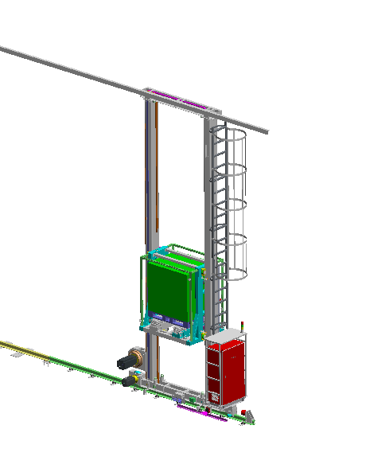

（示意图）

* 双伸位堆垛机系统集成了高精密的驱动系统及光电检测系统等国际知名品牌产品，可靠性高、运行平稳、检测精度高；
* 双伸位堆垛机及升降平台，采用钢结构焊接后加工而成，通过计算机辅助设计和有限元结构分析获得整体优异的坚固刚性结构，从而获得最佳的负载能力；
* 双伸位堆垛机及伸缩式货叉驱动系统，采用高精度电机系统驱动，采用知名品牌的驱动系统及检测系统、光电感应防碰撞系统等国际知名品牌产品，可靠性高、运行平稳、检测精度高。
* 500Kg双伸位堆垛机主要性能参数：

|  |  |
| --- | --- |
| 项目 | 技术参数 |
| 堆垛机自重 | 约3900Kg |
| 行走速度 | 0～100m/min可调 |
| 升降速度 | 0～30m/min可调 |
| 货叉伸缩速度 | 0～30m/min可调 |
| 平台升降最大行程 | 4750mm |
| 货叉升缩最大行程 | ±2250mm |
| 行走方向定位精度 | ±2mm |
| 最大有效载荷 | 500Kg |
| 操作模式 | 程序控制/人工点动控制 |

* 300Kg双伸位堆垛机主要性能参数：

|  |  |
| --- | --- |
| 项目 | 技术参数 |
| 堆垛机自重 | 约3000Kg |
| 行走速度 | 0～100m/min可调 |
| 升降速度 | 0～30m/min可调 |
| 货叉伸缩速度 | 0～30m/min可调 |
| 平台升降最大行程 | 4750mm |
| 货叉升缩最大行程 | ±2250mm |
| 行走方向定位精度 | ±2mm |
| 最大有效载荷 | 300Kg |
| 操作模式 | 程序控制/人工点动控制 |

1.1双伸位堆垛机供电及激光条码定位系统

* 双伸位堆垛机采用管式滑触线（6线制）供电模式，此种滑触线结构将所有带电部分全部包在塑料外壳当中，防止人员触电；

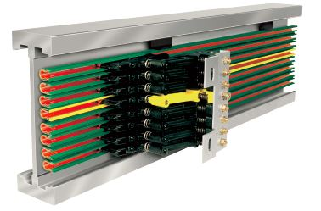

* 该类型滑触线可应用于室内或户外设备，其占用的空间小，具有易于安装并不被腐蚀的优点。适用于：起重机，单轨小车输送系统，自动化仓储系统，电动工具，照明系统及其他设备等；
* 双伸位堆垛机行走及升降采用条码定位方式，定位精度较好、可靠性高，条码根据实际情况粘贴在滑触线安装板上和堆垛机升降导轨平面上；

1.2双伸位堆垛机对地面承载要求

* 500Kg双伸位堆垛机要求地面承重活载不低于3000kg/㎡；
* 300Kg双伸位堆垛机要求楼面承重活载不低于1500kg/㎡；

1. **木牛流马**

ANMR是自动导航移动机器人（Autonomous Navigation Mobil Robot）的英文缩写，是指一个集环境感知、动态决策与规划、行为控制与执行等多功能于一体的可移动的机器人，该机器人常以小车形式出现。ANMR的核心是自动导航技术，它是以地面、墙体或周边环境的特殊标识作参考坐标点，或是以室内无线、GPS等作为坐标点，通过与总控系统通讯，动态形成行走路径的技术。通常单/多台ANMR与总控系统、充电系统以及周边站点的附属设备组成ANMR系统。

2.1木牛流马

木牛流马是我公司结合多年在机器人本体设计、制造与集成，自动导引小车设计、制造和调试的经验，并总结了许多制造型企业厂内的货物配送需求，而开发的实现智能工厂厂内智能物流的标准化产品。木牛流马采用双电机驱动，差速转向系统，运行平稳可靠、效率高；小车集成了国际知名品牌的直流伺服驱动系统及光电检测系统，可靠性高、运行平稳、检测精度高。

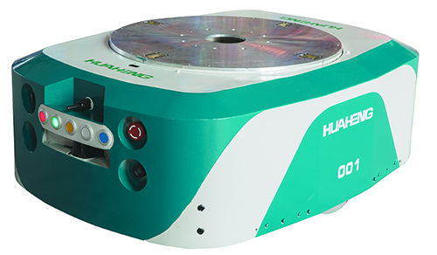

2.2 木牛流马产品特性

2.2.1导航定位系统

* 导航定位二维码介绍

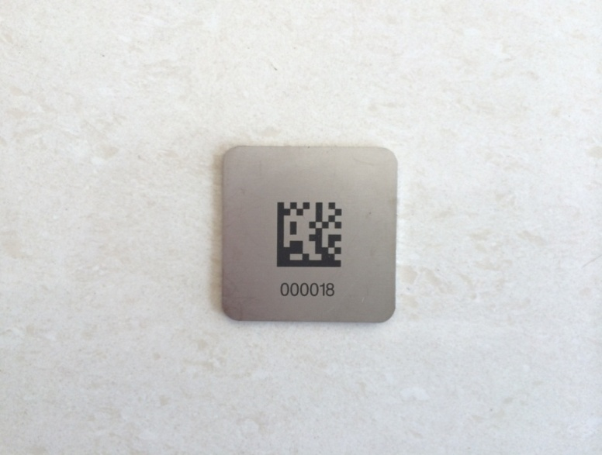

采用40mm×40mm不锈钢，以激光镭射方式雕刻二维码。二维码采用特殊胶粘贴在地面上。允许日常的地面清洁工作。施工方便，库区排布更改、扩展容易。

* 导航、定位相机

采用工业智能相机实现对二维码的读值及定位。相机结构紧凑，全金属外壳支持IP67防护等级，有水或灰尘的恶劣环境也不会造成相机的损坏。相机自带光源，抗环境光影响强。



相机景深大，在有地面起伏的环境下也能清晰成像并读码、定位。

2.2.2驱动系统

* 两个驱动轮组分别使用高性能伺服电机进行独立驱动，配合差速转向系统实现对方向的精准控制；
* 每套驱动轮组使用独立悬挂系统，以增强机器人对厂内路面的适应性，减少工件运输过程中的颠簸。

示意图

驱动电机

驱动轮

悬挂系统

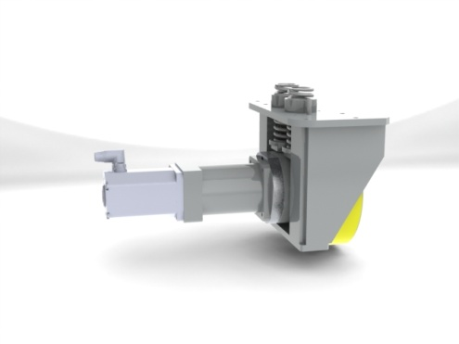

2.2.3电池及充电系统

磷酸铁锂晶体中的P-O键稳固，难以分解，即便在高温或过充时也不会像钴酸锂一样结构崩塌发热或是形成强氧化性物质，因此拥有良好的安全性。

* 木牛流马采用磷酸铁锂电池进行系统供电，充电时间短、使用寿命长、性能稳定、安全性高；
* 配备智能充电管理系统，根据木牛流马实际工作情况及电量情况，进行最优化充电模式管理；

2.3操作方式

* 木牛流马具有手动操作模式和自动运行模式，可以在其操作面板上自由切换。
* 在正常应用时，木牛流马以无线方式和总控调度系统通讯，总控调度系统接收调试人员的各类请求信号及各工位的工件状态，建立任务下传木牛流马，木牛流马自动完成上下料任务。
* 木牛流马车体配有急停开关，确保应急方便有效。

2.4充电位及充电管理系统

木牛流马可以实时检测当前的电池电压，当木牛流马处于空闲并且电量低于程序预先设定值时，总控系统会调度该机器人自动行走到充电位进行浮充，此时总控系统不会给它派任务；总控系统会根据具体工作任务情况及各个木牛流马电量情况，合理有序的调度各个木牛流马的工作任务及充电需求；

充电桩安装在木牛流马端面；充电位安装在一个“二维码”工作位边上，当木牛流马走到充电位上并实现可靠接触后，充电位通过木牛流马的控制送电，当木牛流马离开时，位于地面上的充电位是不带电的，可以保证绝对安全。

2.5无线通讯系统说明

本无线通讯系统采用可加密的2.4GHz Wi-Fi频段，由于Wi-Fi的频段在世界范围内是无需任何电信运营执照的，因此WLAN无线设备提供了一个世界范围内可以使用的，且数据带宽极高的无线空中接口。



总控调度中心以有线方式和无线路由器连接，木牛流马以无线方式和路由器连接，实现实时可靠的信息传输。

2.6技术参数

|  |  |
| --- | --- |
| 项目 | 技术参数 |
| 控制方式 | 全自动、手动 |
| 载荷 | 500Kg |
| 运行速度 | 0～60m/min |
| 导航精度 | ±2mm |
| 导航方式 | 地面“二维码”视觉导航 |
| 通讯方式 | Wifi |
| 外形尺寸(L×W×H) | 990mm×780mm×345mm |
| 供电方式 | 锂离子电池组 |
| 自重 | 220Kg |

2.7木牛流马运行对地面要求

工厂地面的1平方米内落差≤3mm，凸凹落差≤6mm。

1. **承载托盘（由新宁提供）**

尺寸规格：1200*1000*150

托盘形式：田字型

托盘牛腿货架承载：500Kg

材质：塑料

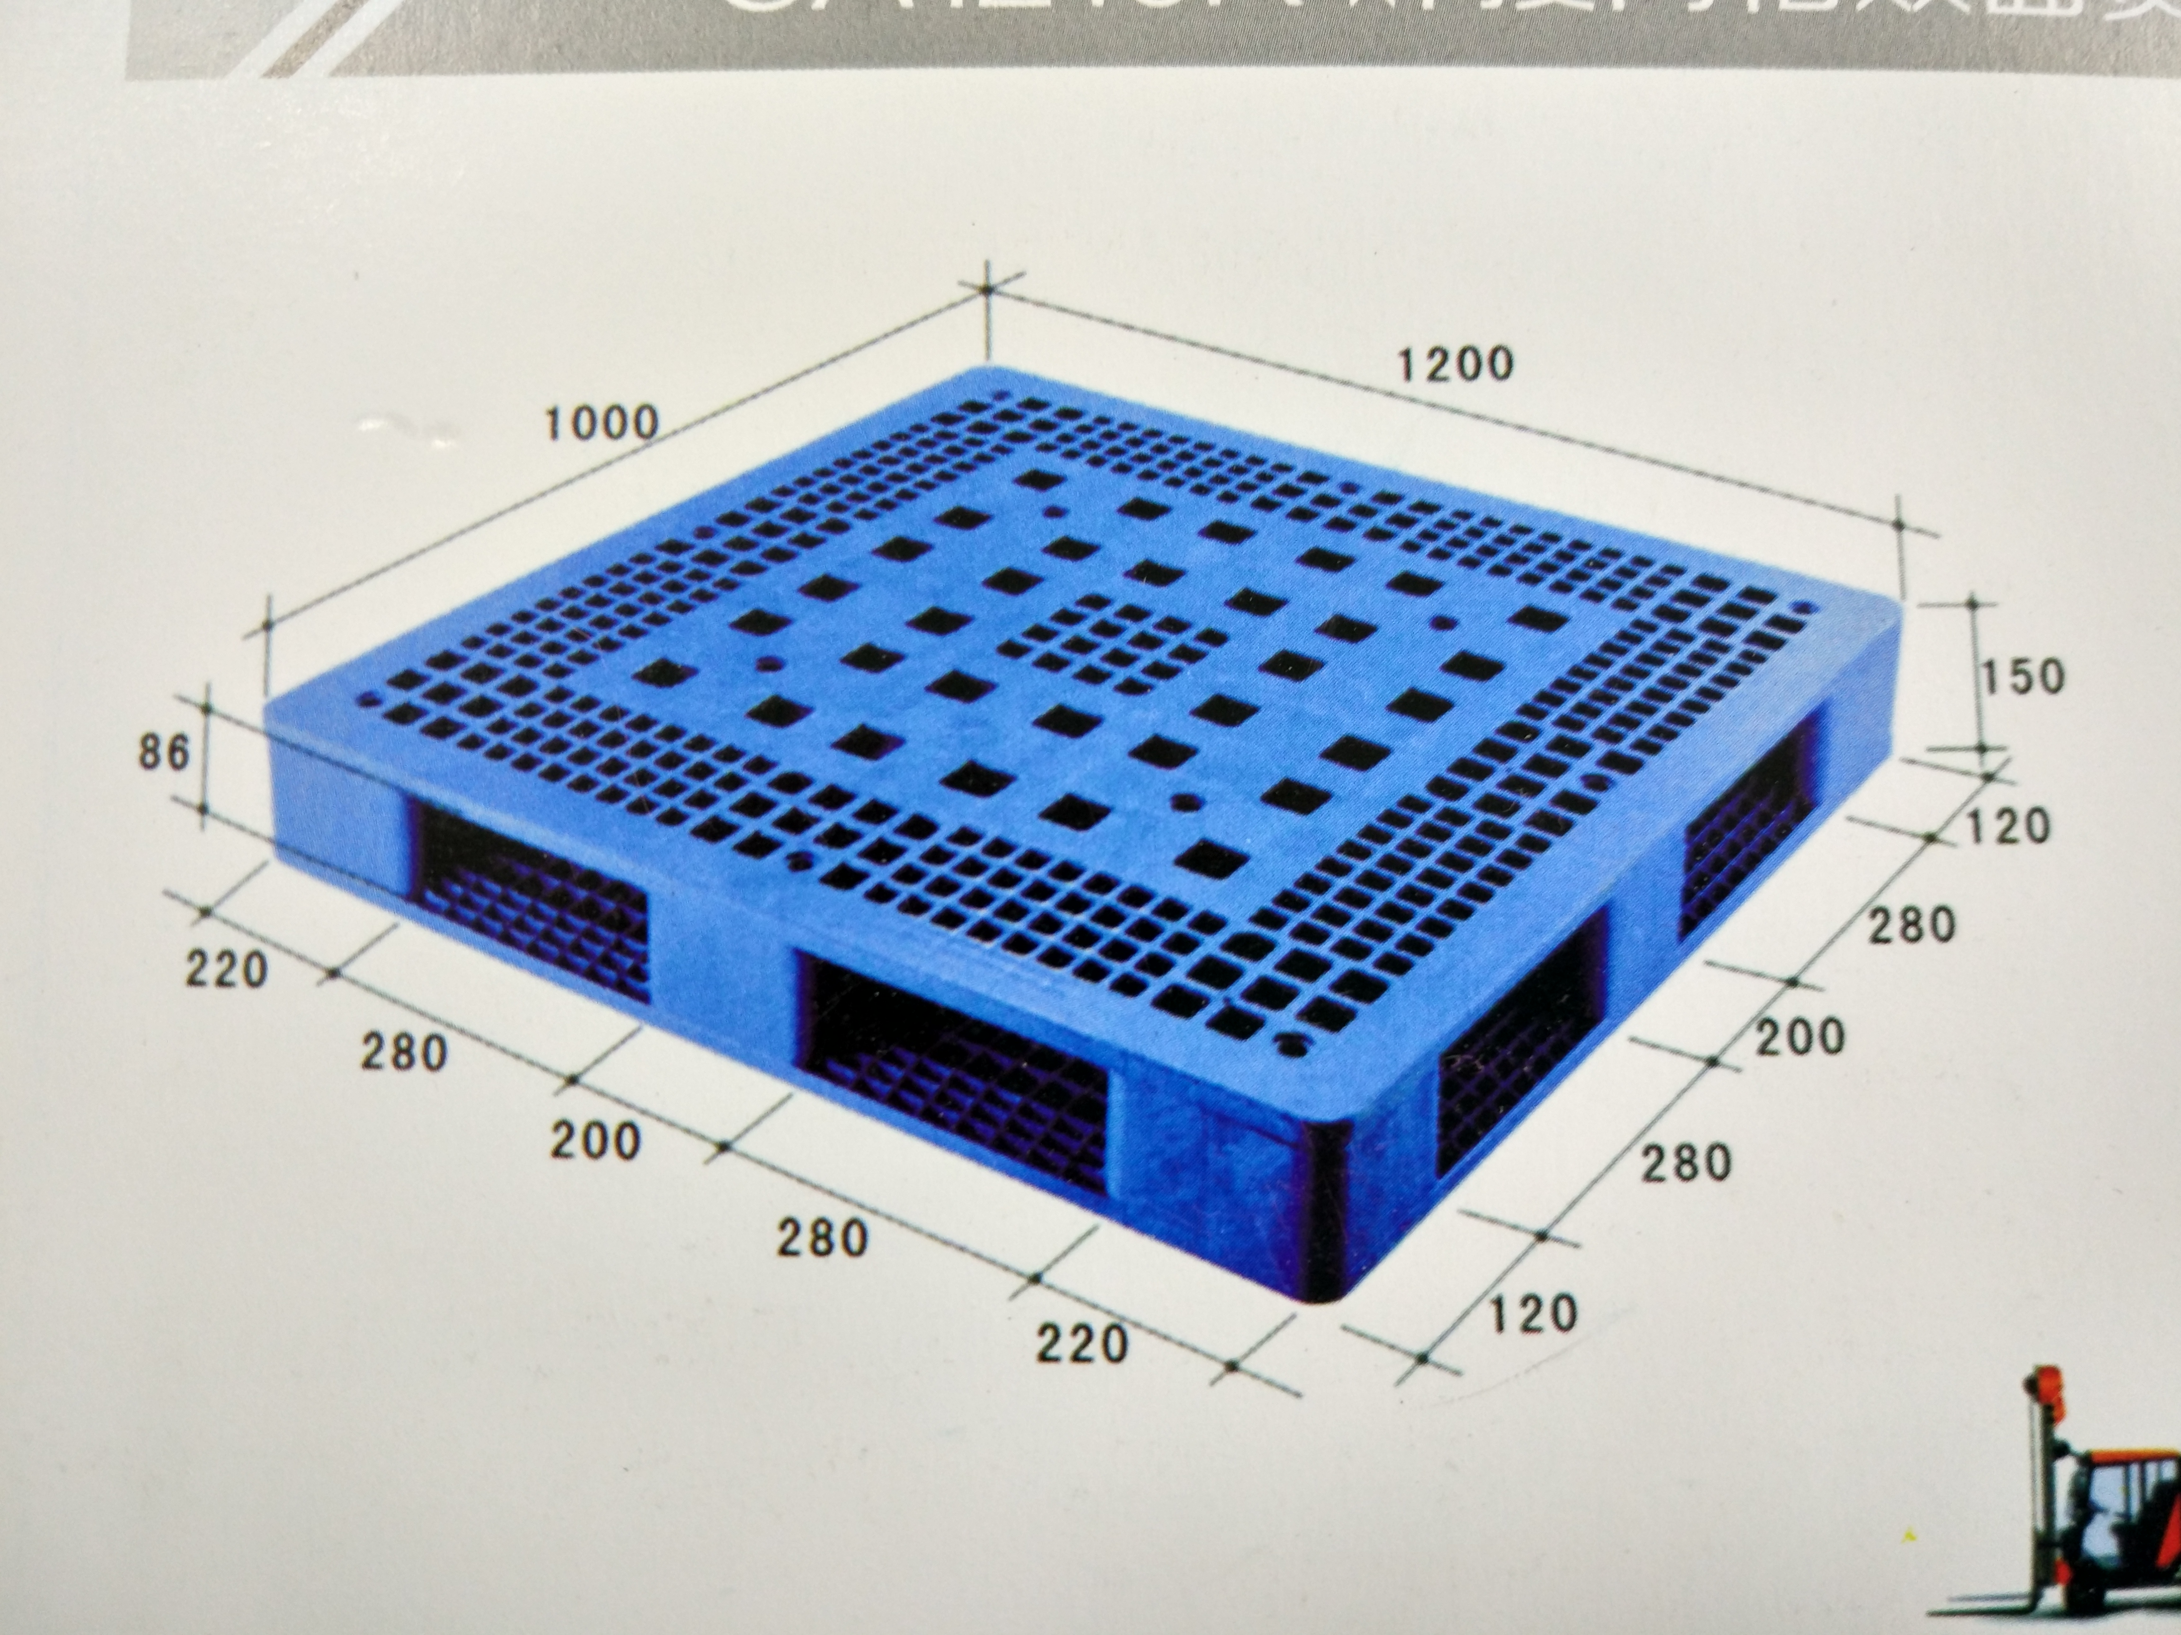

1. **周转箱**

尺寸规格：600*400*300

周转箱承载：10Kg

材质：塑料

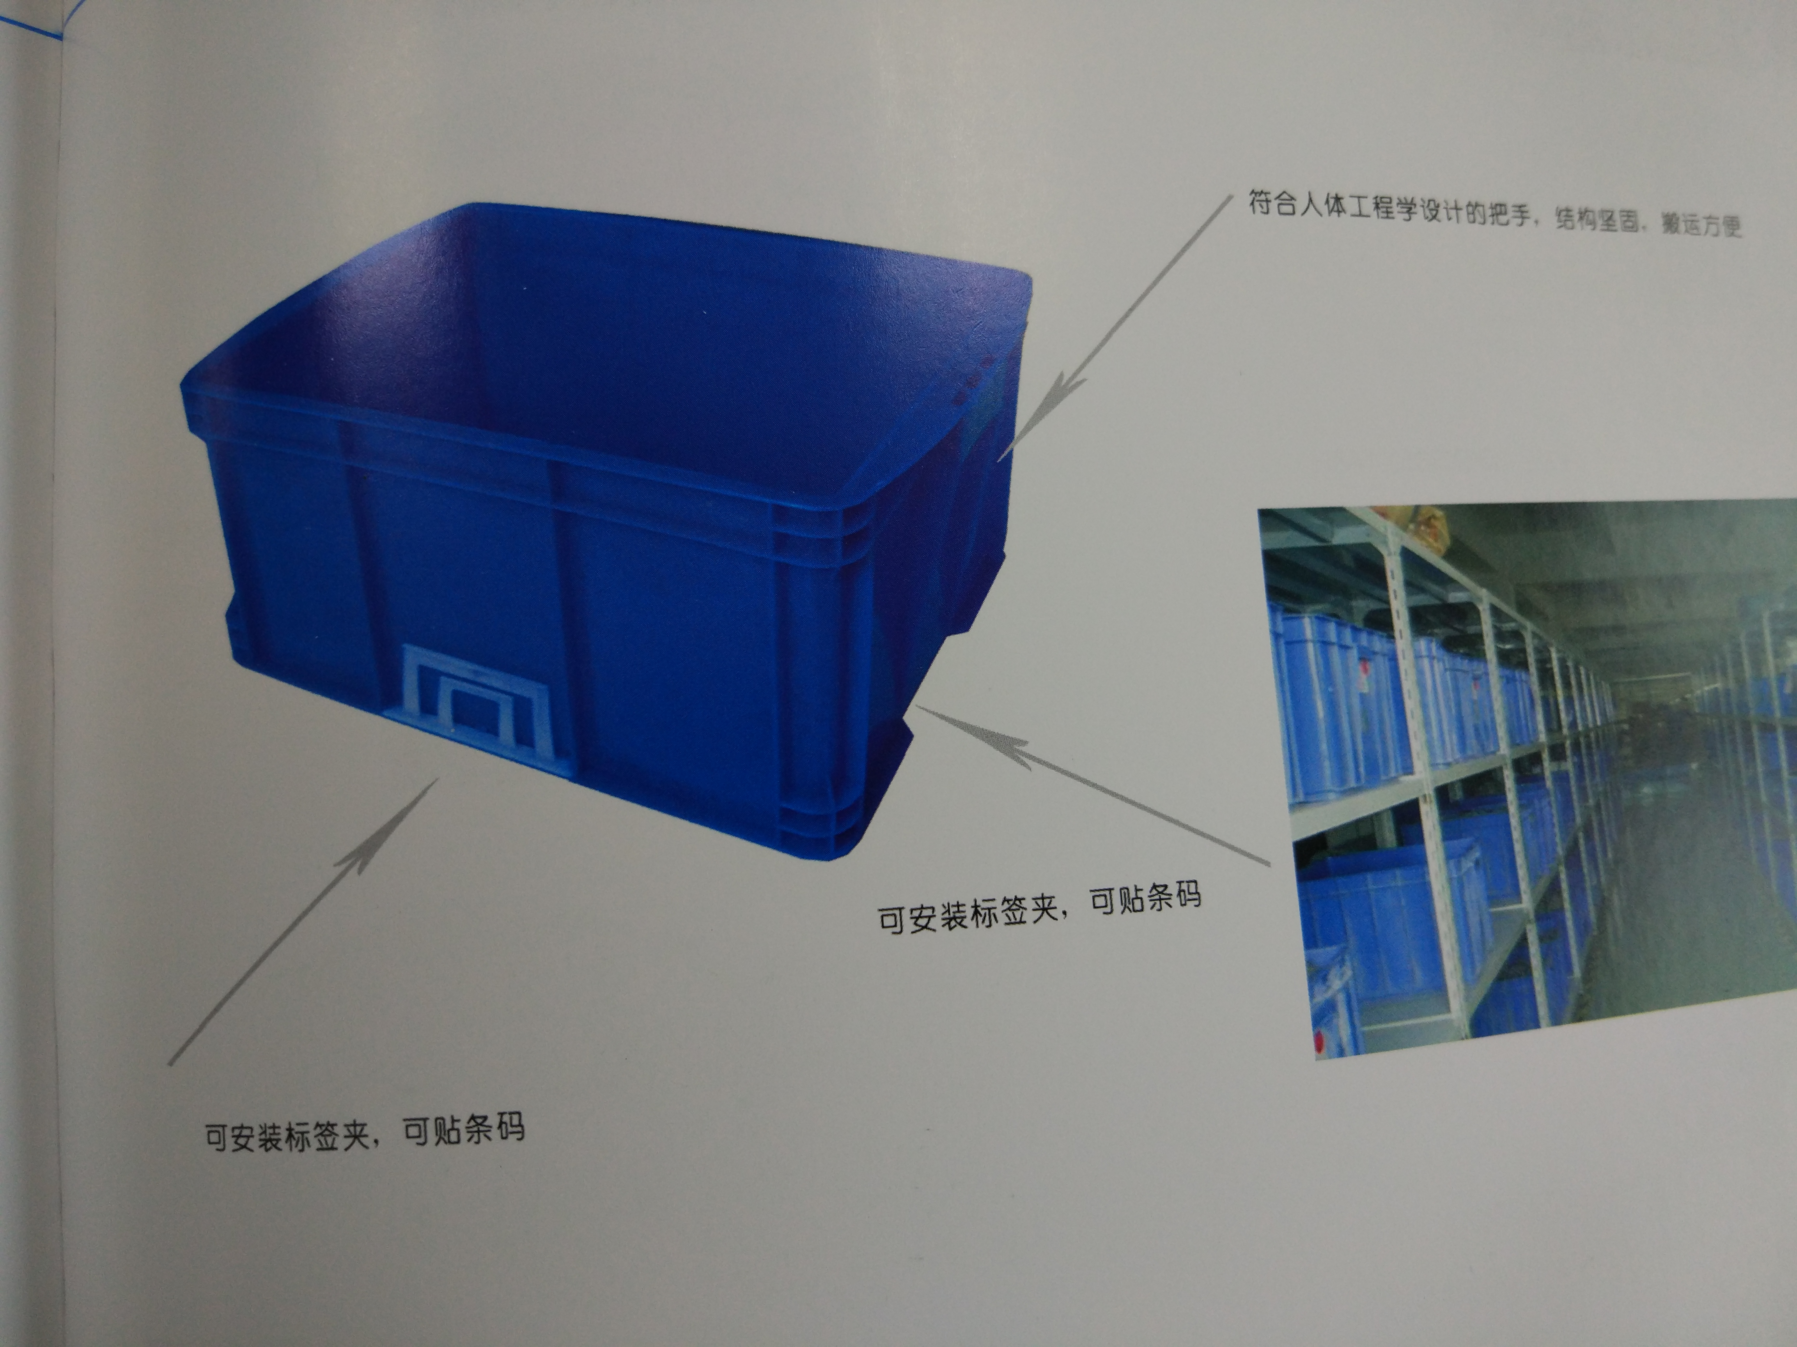

系统配置

|  |  |  |  |
| --- | --- | --- | --- |
| 项目 | 名称 |  | 产地/品牌 |
| 一、双伸位堆垛机 | | | |
| 1） | 堆垛机系统 | | 中国/华恒 |
| 主体构件 | 框架主体 | 中国/华恒 |
| 减速机 | 中国/华恒 |
| 电机 | 德国/西门子 |
| 控制器 | 德国/西门子 |
| 光电传感器 | 德国/SICK、Leuze、B+F、DataLogic |
| 激光条码定位传感器 | 德国/ SICK、Leuze、B+F、DataLogic |
| 检测传感器 | 德国/ SICK、Leuze、B+F、DataLogic |
| 2） | 供电系统 | | 中国/华恒 |
| 主体构件 | 滑触线 | 德国/VAHLE |
| 二、木牛流马 | | | |
| 1） | 木牛流马系统 | | 中国/华恒 |
| 主体构件 | 框架主体 | 中国/华恒 |
| 减速机 | 中国/华恒 |
| 电机 | 中国/步科 |
| 控制器 | 德国/Beckhoff |
| 光电传感器 | 德国/ SICK、Leuze、B+F、DataLogic |
| 检测传感器 | 德国/ SICK、Leuze、B+F、DataLogic |
| 2） | 供电系统 | | 中国/华恒 |
| 主体构件 | 锂电池 | 中国/纳新 |
| 三、入料系统 | | | |
| 1） | 入库系统 | | 中国/华恒 |
| 主体构件 | 框架主体 | 中国/华恒 |
| 减速电机 |  |
| 控制器 | 德国/西门子 |
| 气缸 | 日本/SMC |
| 光电传感器 | 德国/ SICK、Leuze、B+F、DataLogic |
| 检测传感器 | 德国/ SICK、Leuze、B+F、DataLogic |

1. 项目实施计划表：

|  |  |  |  |  |  |  |  |  |  |
| --- | --- | --- | --- | --- | --- | --- | --- | --- | --- |
| 内 容 | 方案  设计 | 方案会审 | 提供公用动力、设备负荷图 | 图纸  会签 | 生产  制造 | 进场安装 | 单机调试 | 联调 | 试生产 |
| 时间（工作日） | 5th | 10th | 10th | 10th | 7-100th | 41-140th | 76-155th | 156-180th | 181-200th |

备注：时间以合同签订之日算起（以上按自然日计算）

1. 其他事项

1.甲乙双方分工范围

|  |  |  |  |  |
| --- | --- | --- | --- | --- |
| 序号 | 内 容 | 甲方 | 乙方 | 说明 |
| 1 | 系统设计、制作 |  | **√** |  |
| 2 | 混凝土地基图纸 |  | **√** |  |
| 3 | 预验收及操作人员培训 | **√** | **√** |  |
| 4 | 运输（华恒→甲方工厂） |  | **√** |  |
| 5 | 到货后的装卸、厂内运输 | **√** | **√** |  |
| 6 | 混凝土地基、地基钢板及辅件的准备和施工 | **√** |  |  |
| 7 | 配电柜（控制箱、电源等使用） | **√** |  |  |
| 8 | 确保安全接地 | **√** |  |  |
| 9 | 压缩空气（连接口为PT3/8） | **√** |  |  |
| 10 | 系统安装、测试 | **√** | **√** |  |
| 11 | 系统操作指导、操作员厂内培训 | **√** | **√** |  |
| 12 | 工作位电脑、扫码枪、标签打印机 | **√** |  |  |
| 13 | 仓库无线网络 | **√** |  |  |

2.设备颜色

|  |  |
| --- | --- |
| 机械部分： | 华恒标准色 |
| 控制箱： | 出厂颜色 |

3.随机资料

* 供货范围清单
* 设备相关图纸，包括：
* 设备维修保养手册1套
* 操作使用说明书1套（操作使用及维护手册可合为1套）
* 设备总图1套

4.设备的发货及安装

1. 交货期根据合同约定。
2. 如甲方由于各种原因不能按时提货需提前 1 个月通知乙方，由乙方进行相应调整。否则逾期不提货将收取每周5‰的仓储费及场地占用费。
3. 如甲方由于各种原因逾期3个月不提货，则视为甲方违约自动终止合同。
4. 货到甲方场地后，甲方根据乙方的发货清单进行点检, 并将点检结果及时通报乙方。
5. 甲方按地基图纸的要求事先做好设备安装的一切准备工作，并以书面形式回执乙方， 通知乙方派人安装。 待安装人员到达甲方现场后， 双方根据合同的供货清单共同开箱验收；甲方应在人员、起重设备、常用工具、仪器仪表和辅助材料等方面给予无偿合作，并为安装人员提供各种生活方便。
6. 设备安装结束，双方代表对安装结束日期共同签字确认。

5.安装调试

设备到甲方后，乙方派人安装、调试；甲方根据乙方要求配合安装调试。

6.验收

1. 验收：在甲方设备安装现场进行最终验收，按合同、技术协议及装箱清单的要求进行验收；

7.质保期限及售后服务

1. 售后技术服务及配件供应由乙方负责；
2. 乙方对产品在正常使用条件下实行质量保证，自最终验收签字之日起，乙方对该设备质保12个月（易损件及人为损坏除外）。
3. 若因甲方原因而造成发货、安装调试或验收延迟， 则质量保证期最长不超过自合同规定发货日起15个月。质保期外的维修另签维修合同。
4. 在质保期内，确属供方设备本身的质量问题，供方负责免费维修；如属使用不当造成的设备故障，供方应及时派人解决，甲方负责一定的费用。“使用非正品零件及替代品，视为自动放弃保修权利。”质保期满后乙方对其产品实行终身维修。
5. 在质量保证期内，设备使用过程中出现故障甲方无法解决时，乙方在接到通知后8小时内做出响应，如甲方仍无法排除故障，乙方在24小时内派出维修工程师。
6. 设备质保期过后，终身提供广泛优惠的技术支持。
7. 买卖双方建立长期（5年以上）稳定的配件供应关系，乙方保证长期提供技术支持。
8. 出现下列情形乙方提供有偿服务：

* 非正常条件下使用设备造成的故障
* 由于误操作造成的故障
* 使用非本公司供应的消耗品造成的故障
* 非本公司指定人员修理、改造机器造成的故障
* 因不可抗力如火灾、地震、水灾等造成的损伤
* 设备易损件及消耗品

8.质量保证

1. 设备到甲方安装现场，系统组件按合同、技术协议及装箱单的要求进行验收；
2. 乙方提供的系统及其所配备的各种配件、附件、备件是以完善的工艺和优质材料制成的，是全新的，未被使用过的，并在各方面都符合本技术要求所规定的质量和规格要求；
3. 质保期后的维修技术指导、提供零、配件等服务，供方仍一如既往，积极配合，收费优惠合理，并及时提供所需件或适用替代品；
4. 对于系统、配件或附件中存在的缺陷，依据合同规定处理；
5. 即使对质量保证的有关问题存在异议，乙方也应及时采取措施给予解决。在乙方证明不属于质量保证范围内的问题，甲方承担由此发生的相关费用；
6. 设备的零件、仪器、仪表的度量单位采用国际单位制，所有零部件和仪表的设计、制造符合国际标准；
7. 重要元件采用知名品牌。

9.客户提供的现场服务

甲方提供的现场服务

1. 发货前所有必要准备工作，例如，地基、钢平台、固定辅助工具等……
2. 甲方现场的卸载和运输。
3. 提供可调节的干燥无水压缩空气（压力最小6 bar）至使用位置，压缩空气总流量不小于1.75立方米/分钟。
4. 客户需提供二级电源柜至项目所在厂房车间内临近系统总控制柜附近，即放置所有电源线到相关位置（三相交流电3×380V/50Hz/30KVA、单相交流电220V），并作好连接准备。
5. 客户需保证工厂地面/楼面的1平方米内落差≤3mm，凸凹落差≤6mm。
6. 网络信号：

工作区域需架设wifi热点，无线网络可支撑无缝Wi-Fi客户端漫游功能；并信号稳定可靠。

10.保密要求

双方对任何一方提供的资料、技术文件负有保密的责任，未经对方许可不得泄露给第三方。

* 本协议与合同具有同等法律效用。
* 未尽事宜双方友好协商解决。
* 本协议一式贰份，甲方执壹份，乙方执壹份。

|  |  |
| --- | --- |
| 甲 方 | 乙 方 |
| 单位名称：江苏新宁现代物流股份有限公司 | 单位名称：昆山华恒工程技术中心有限公司 |
| 代 表： | 代 表： |
| 日 期： | 日 期： |